Journal of  Improvement Management  Vol. 12, No. 4, Winter 2019  (Serial 42) | 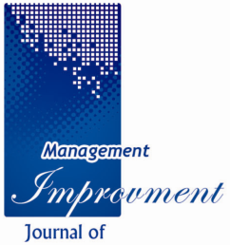
The Evolution and Co-Evolution of Technological Capabilities, Government Policies and Market Structure in Sectoral Innovation Systems: Iran’s Gas Turbine Industry
Mostafa_Safdari_Ranjbar¹, Hossein_Rahmanseresht², Manocher_Manteghi³, Soroush_Ghazinoori⁴
1- Ph.D in Technology Management, Allameh Tabataba’i University, Tehran, Iran
2- Professor at Department of Management and Accounting, Allameh Tabataba’i University, Tehran, Iran
3- Professor at Department of Management and Soft Technologies, Maleke Ashtar University of Technology, Tehran, Iran
4- Associate Professor at Department of Management and Accounting, Allameh Tabataba’i University, Tehran, Iran
Abstract
Each sectoral system of innovation consists of its particular knowledge base and technology, institutions and policies and market structure. In addition, these components evolve and have co-evolution with each other based on specific patterns. Analyzing evolution and co-evolution sectoral systems of innovation especially in developing countries can lead to rewarding implications for both policy and management. Therefore, this paper aims at investigating the evolution and co-evolution of Iran’s gas turbine sectoral system of innovation by employing a qualitative approach and case study strategy. This research found that, existence of large local demand and market in different industrial sectors can be account as appropriate opportunity for local firms to acquire necessary technological capabilities, if policymakers look at this situation as a good opportunities to design and implement intelligent policies in terms of public procurements, investing in R&D and developing infrastructures and facilitating collaboration with foreign companies in order to accelerate accumulation of technological capabilities in domestic firms.
Keywords: Evolution, Co-Evolution, Sectoral System of Innovation, Gas Turbine Industry, Iran

  دوره 12، شماره 4  (پياپي: 42)  زمستان 1397 | تكامل و هم‌تكاملي قابليت‌هاي فناورانه، سياست‌هاي دولت و ساختار بازار در نظام‌هاي نوآوري بخشي: صنعت توربين‌هاي گازي در ايران  نوع مقاله: پژوهشی (تاریخ دریافت: 2/8/97 تاریخ پذیرش: 9/12/97)

مصطفي صفدري رنجبر | دكتري مديريت فناوري، دانشگاه علامه طباطبائي، تهران
حسين رحمان‌سرشت | استاد دانشكده مديريت و حسابداري، دانشگاه علامه طباطبائي، تهران
منوچهر منطقي | استاد دانشكده مديريت و فناوري‌هاي نرم، دانشگاه صنعتي مالك اشتر، تهران
سيد سروش قاضي‌نوري | دانشيار دانشكده مديريت و حسابداري، دانشگاه علامه طباطبائي، تهران
چكيده
هر نظام نوآوري بخشي متشكل از پايه دانشي و فناوري‌ها، نهادها و سياست‌ها و ساختار بازار خاص خود است. به علاوه، اين مؤلفه‌ها با الگوي خاصي در طول زمان تكامل مي‌يابند و به هم‌تكاملي با يكديگر مي‌پردازند. مطالعه نحوه تكامل و هم‌تكاملي نظام‌هاي نوآوري بخشي به ويژه در كشورهاي در حال توسعه مي‌تواند دلالت‌هاي ارزشمندي را براي سياست‌گذاري و مديريت به دنبال داشته باشد. اين پژوهش با بهره‌گيري از رويكردي كيفي و راهبرد مطالعه موردي به واكاوي تكامل و هم‌تكاملي در نظام نوآوري بخشي صنعت توربين‌هاي گازي در ايران پرداخته است. يافته‌ها بيانگر آن است كه وجود بازار و تقاضاي چشمگير داخلي در بخش‌هاي مختلف صنعتي كشورهاي در حال توسعه نظير ايران مي‌تواند به عنوان يك فرصت مناسب براي حركت بنگاه‌ها داخلي به سمت اكتساب قابليت‌هاي فناورانه محسوب شود مشروط به آنكه سياست‌گذاران از فرصت ايجادشده نهايت بهره را برده و از طريق طراحي و به اجرا درآوردن سياست‌هاي هوشمندانه در زمينه خريدهاي دولتي، سرمايه‌گذاري در حوزه‌هاي تحقيقاتي، توسعه زيرساخت‌ها و همچنين تسهيل همكاري با شركت‌هاي خارجي براي هدايت جريان دانشي به داخل كشور، زمينه مناسب انباشت و تكامل قابليت‌هاي فناورانه را فراهم آورند.

واژگان كليدي: تكامل، هم‌تكاملي، نظام نوآوري بخشي، صنعت توربين‌هاي گازي، ايران

1- مقدمه
نظام بخشي نوآوري و توليد شامل مجموعه‌اي از بازيگران است كه داراي تعاملات بازاري و غيربازاري بوده و كاركردها و تعاملات آنها منجر به خلق، توليد و فروش مجموعه‌اي از محصولات جديد و موجود در حوزه خاصي مي‌شود [24]. يك نظام نوآوري بخشي، دربرگيرنده پايه دانشي، فناوري‌ها، ورودي‌ها و تقاضا (موجود و بالقوه) خاص خود است. بازيگران تشكيل‌دهنده يك نظام نوآوري بخشي مي‌توانند سازمان‌ها (بنگاه‌ها، دانشگاه‌ها، مؤسسات مالي، آژانس‌هاي دولتي، اتحاديه‌هاي تجاري و مؤسسات فني) و افراد (سياست‌گذاران، مشتريان، كارآفرينان و دانشمندان) باشند. اين بازيگران از طريق فرآيندهاي ارتباطي، تبادلي، همكاري، رقابت و راهبري با يكديگر در تعامل هستند و تعاملات آنها به وسيله نهادها (قوانين، مقررات، استانداردها، نُرم‌ها و ارزش‌ها) شكل داده مي‌شود [25و26].
مالربا معتقد است كه مفهوم نظام نوآوري بخشي قادر است يك تصوير چندبُعدي، يكپارچه و پويا از بخش‌هاي صنعتي ارائه نمايد. او بيان مي‌كند كه نظام‌هاي نوآوري بخشي از طريق هم‌تكاملي مؤلفه‌هاي مختلف دچار تغيير و گذار مي‌شوند. به علاوه او معتقد است كه بسياري از مطالعات موردي در بخش‌هاي مختلف صنعتي صرفاً بر روي يك بُعد (براي مثال نوآوري، قابليت‌هاي بنگاه، ساختار توليد و ...) و بسته به پرسش پژوهش بر واحد تحليل مشخصي تمركز مي‌كنند. در نتيجه، احتمال اينكه يك تصوير يكپارچه از يك بخش و همه ويژگي‌هاي آن حاصل گردد يا فهم كاملي از ساختار، نحوه كاركرد و گذار يك بخش با توجه به ابعاد مختلف آن (نوع و نقش بازيگران، ساختار و پويايي توليد، نرخ و جهت نوآوري‌ها و تأثير آنها بر عملكرد يك بنگاه يا كشور) حاصل گردد بسيار كم است [24]. صفدري رنجبر و قاضي‌نوري در يك مطالعه مروري نظام‌مند بر بدنه دانشي نظام‌هاي نوآوري بخشي، نشان دادند كه تاكنون چارچوب نظري نظام‌هاي نوآوري بخشي به منظور مطالعه اين نظام‌ها هم در كشورهاي توسعه‌يافته و هم در كشورهاي در حال توسعه و اقتصادهاي در حال ظهور مورد بهره‌برداري قرار گرفته است. به علاوه اين چارچوب نظري در پيوند با مفاهيم و چارچوب‌هاي نظري ديگري مانند همپايي فناورانه، پنجره‌هاي فرصت، كالاهاي سرمايه‌اي، محصولات و سامانه‌هاي پيچيده و همچنين گذار به رهبري بازار در اقتصادهاي نوظهور به كار گرفته شده است [4].
از سوي ديگر، تغيير و پويايي از ويژگي‌هاي متمايزكننده نظام‌هاي نوآوري بخشي است. در اينجا، تغيير به معناي رشد كمّي برخي متغيرها در يك نظام بخشي نيست بلكه به معناي گذار، تحول و تكامل مؤلفه‌هاي نظام بخشي است [25]. مالربا معتقد است كه فرآيند هم‌تكاملي، خاص هر بخش است و هر بخش داراي الگوي تكامل و هم‌تكاملي خاص خودش مي‌باشد [24]. اگر قوانين و سياست‌هاي دولت را بخشي از نهادهاي رسمي حاكم بر يك بخش صنعتي در نظر بگيريم [6و11] مي‌توان در رابطه با هم‌تكاملي ميان فناوري و نهادها گفت كه فناوري‌ها از يك سو تحت تأثير نهادها قرار دارند و از طرف ديگر، خود فناوري‌ها بر شكل‌گيري نهادها و تغييرات نهادي اثرگذارند. به عبارتي، مطالعات نظام‌هاي نوآوري، مطالعه در زمينه چگونگي تأثيرگذاري توأم نهاد و فناوري بر يكديگر است [33].
به علاوه، در پيشينه همپايي فناورانه موضوع بازار و تقاضا (داخلي يا صادراتي) از اهميت بالايي برخوردار است و يك پيشران كليدي براي همپايي فناورانه محسوب مي‌شود. وجود بازارهاي داخلي بزرگ در برخي كشورها مانند چين، هند و بزريل يك پيشران اصلي براي يادگيري و همپايي فناورانه در حوزه‌هاي مختلف صنعتي اين كشورها به شمار مي‌رود [20و22و28]. بنابراين، مطالعه هم‌تكاملي مؤلفه‌هاي نظام‌هاي نوآوري بخشي يعني قابليت‌هاي فناورانه، سياست‌ها و بازار مي‌تواند نتايج ارزشمندي در خصوص نحوه شكل‌گيري و تكامل بخش‌هاي صنعتي مختلف به دنبال داشته باشد.
از سوي ديگر، يكي از كشورهاي در حال توسعه كه با وجود چالش‌ها و موانع متعدد پيش روي خود توانسته در حوزه انرژي و تجهيزات نيروگاهي (مانند ژنراتورها و توربين‌هاي گازي) عملكرد نسبتاً خوبي از خود به نمايش بگذارد و دانش و قابليت‌هاي ساخت و ارتقاء اين محصولات و سامانه‌ها را كسب نمايد ايران است. توليد انباشتي توربين‌هاي گازي نيروگاهي و صنعتي توسط شركت‌هاي مپنا (توگا) و شركت توربوكمپرسور نفت (OTC) بين سال‌هاي 2000 تا 2016 بيانگر گوشه‌اي از اين موفقيت است (شكل 1).

شكل 1) توليد انباشتي توربين‌هاي گازي نيروگاهي و صنعتي توسط شركت‌هاي توگا و OTC
گرچه برخي پژوهشگران به مطالعه در زمينه صنعت توربين‌هاي گازي كشور پرداخته‌اند [3و23] اما تاكنون تكامل و هم‌تكاملي قابليت‌هاي فناورانه، سياست‌هاي دولت و ساختار بازار در نظام نوآوري بخشي صنعت توربين‌هاي گازي ايران مورد مطالعه قرار نگرفته است. اين پژوهش قصد دارد با هدف پُركردن اين خلاء به مطالعه تكامل و هم‌تكاملي مؤلفه‌هاي نظام نوآوري بخشي صنعت توربين‌هاي گازي در ايران بپردازد. پرسش‌هاي اصلي پيش روي اين پژوهش عبارتند از:
- الگوي تكامل قابليت‌هاي فناورانه در صنعت توربين‌هاي گازي ايران چگونه است؟
- الگوي تكامل سياست‌هاي دولت در صنعت توربين‌هاي گازي ايران چگونه است؟
- الگوي تكامل ساختار بازار در صنعت توربين‌هاي گازي ايران به چه صورت است؟
- مؤلفه‌هاي فوق چگونه با يكديگر هم‌تكاملي كرده‌اند؟
- الگوي چندبُعدي، يكپارچه و پوياي تكامل و هم‌تكاملي نظام نوآوري بخشي صنعت مدنظر چگونه است؟
ساختار اين مقاله بدين شرح است كه در بخش دوم آن به مباني نظري و پيشينه پژوهش مشتمل بر نظام‌هاي نوآوري بخشي و هم‌تكاملي پرداخته مي‌شود. بخش سوم به تشريح روش‌شناسي پژوهش مشتمل بر راهبرد پژوهش، روش گردآوري داده‌ها و همچنين روش تحليل داده‌ها اختصاص يافته است. بخش چهارم به تشريح الگوهاي تكامل و هم‌تكاملي مؤلفه‌هاي نظام نوآوري بخشي صنعت توربين‌هاي گازي ايران پرداخته است. بخش پنجم دربرگيرنده بحث و بررسي پيرامون يافته‌ها و برخي دلالت‌هاي سياستي و مديريتي پيشنهاداتي براي پژوهش‌هاي آتي است.

2- مباني نظري و پيشينه پژوهش
2-1) نظام‌هاي نوآوري بخشي
نگرش نظام نوآوري بخشي با توجه به پايه‌هاي اقتصاد تكاملي سعي دارد چگونگي فرآيند تحول و تكامل يك بخش را تبيين كند و به اين منظور آن را به صورت نظامي پويا مي‌بيند كه داراي مرزها و تعاملات ايستا و ثابت نبوده بلكه در طول زمان دچار تغيير، تحول و تكامل مي‌شود. [24-27] مالربا از اولين صاحب‌نظراني است كه به گردآوري مطالعاتي در زمينه نظام‌هاي نوآوري بخشي در صنايع مختلفي نظير نرم‌افزار، دارو، ارتباطات از راه دور، ماشين‌ابزار و صنايع شيميايي در كشورهاي اروپايي پرداخته است [25]. كيم و لي از طريق تلفيق نظريه‌هاي نظام‌هاي نوآوري بخشي و همپايي فناورانه به مطالعه صنايع توليدكننده كالاهاي سرمايه‌اي (ماشين‌ابزار) در كره جنوبي پرداخته‌اند [19]. مالربا و ماني به گردآوري مجموعه مقالاتي در زمينه نظام‌هاي نوآوري بخشي در كشورهاي در حال توسعه مانند صنايع دارو و ارتباطات از راه دور هند، صنايع كاغذ و هوانوردي برزيل، صنعت پرورش ماهي شيلي، صنعت موتورسيكلت كشورهاي ويتنام و تايلند و صنعت سوخت‌هاي زيستي در تانزانيا پرداخته‌اند [27]. مالربا و نلسون از منظر نظام‌هاي نوآوري بخشي به مطالعه يادگيري و همپايي فناورانه در شش بخش (صنعت) دارو، خودرو، نرم‌افزار، تجهيزات ارتباطات از راه دور، كشاورزي-غذايي و نيمه‌رساناهاي كشورهاي مختلف پرداختند و نقاط اشتراك و تفاوت ميان اين بخش‌ها را شناسايي كردند [28]. لي و مالربا نيز با بهره‌گيري از ديدگاه نظام‌هاي نوآوري بخشي و همچنين مفهوم پنجره‌هاي فرصت (فناوري، نهاد/سياست و تقاضا) به مطالعه نحوه شكل‌گيري چرخه‌هاي همپايي در شش صنعت تلفن همراه، حافظه، دوربين عكاسي، هواپيماهاي جت، فولاد و نوشيدني پرداخته‌اند. آنها معتقدند كه شركت‌ها و كشورهاي متأخر مي‌توانند از طريق بهره‌برداري از پنجره‌هاي فرصت فناوري، نهاد/سياست و تقاضا اقدام به همپايي فناورانه در يك بخش صنعتي نمايند و از پيشگامان آن صنعت پيشي گيرند [20].
2-2) هم‌تكاملي در نظام‌هاي نوآوري بخشي
در نظام‌هاي نوآوري بخشي، تغييرات در پايه دانش يا تقاضا بر ويژگي‌هاي بازيگران، سازماندهي تحقيق و توسعه و فرآيندهاي نوآورانه، نوع شبكه‌ها و ساختار بازار و نيز نهادهاي مرتبط تأثير مي‌گذارد. اين تغييرات به تعديل‌هاي بيشتري در فناوري، پايگاه دانش، تقاضا و نهادها منجر مي‌شود [25]. اين همان چيزي است كه از آن تحت عنوان هم‌تكاملي در نظام‌هاي نوآوري بخشي ياد مي‌گردد. به عنوان مثال مي‌توان به صنعت مواد شيميايي در اروپا اشاره كرد. در صنعت مواد شيميايي، فرآيندهاي هم‌تكاملي در رابطه با فناوري، تقاضا و نهادها وجود داشته است. يك نمونه عالي از فرآيند هم‌تكاملي در اين بخش، با موضوعات زيست‌محيطي مرتبط است. صنعت شيميايي اغلب به داشتن نقشي قابل توجه نسبت در آلودگي متهم مي‌شود و به اين دليل، بنگاه‌هاي شيميايي در متعهد شدن به حل مشكلات زيست‌محيطي پيشرو ديگران هستند. براي رفع اين معضل، دولت‌ها موظف به قانون‌گذاري و طراحي ابزارهاي كنترلي مناسب و بنگاه‌ها نيز ملزم به توسعه و بكارگيري فناوري‌هاي جديد توليد و محصولات تازه شدند. به علاوه، استانداردهاي سفت و سخت زيست‌محيطي باعث شده نوآوري‌هاي زيست‌محيطي زيادي از سوي بنگاه‌ها رخ دهند [7].
تغيير و پويايي از ويژگي‌هاي متمايزكننده نظام‌هاي نوآوري بخشي است. در اينجا، تغيير به معناي رشد كمّي برخي متغيرها در يك نظام بخشي نيست بلكه به معناي گذار، تحول و تكامل مؤلفه‌هاي نظام بخشي است [24]. از طرفي، با توجه به ادعاهاي پيشين مبني بر روابط نزديك ميان مؤلفه‌هاي نظام‌هاي نوآوري بخشي، مي‌توان اينگونه برداشت كرد كه تغيير و تحول اين مؤلفه‌ها حاصل فرآيند هم‌تكاملي مؤلفه‌ها است. اين فرآيند هم‌تكاملي شامل پايه دانشي و فناوري، فرآيند يادگيري، تقاضا، نهادها و ساختار و راهبرد بنگاه‌ها مي‌باشد [5]. مووري و نلسون به مطالعه تكامل بلندمدت بخش‌هايي نظير نيمه‌رساناها، كامپيوتر، نرم‌افزار، دارو، زيست‌فناوري، مواد شيميايي، تجهيزات پزشكي و ماشين‌ابزار پرداخته و فرآيندهاي هم‌تكاملي را در طول زمان و در كشورهاي مختلف مورد بررسي قرار داده‌اند. آنها نيز معتقدند كه فرآيندهاي هم‌تكاملي در بخش‌هاي مختلف متفاوت و خاص همان بخش است [31]. مووري و روزنبرگ با مطالعه تغييرات فني در صنعت هواپيماهاي تجاري بين سال‌هاي 1925 تا 1975 دريافتند كه سياست‌هاي دولت آمريكا در قبال صنايع هواپيماهاي تجاري و حمل و نقل هوايي اين كشور، نقش بي‌بديلي در نوآوري و رشد بهره‌وري در اين صنعت بازي كرده است. آنها معتقدند كه سياست‌هاي دولت هم از طريق تأثيرگذاري بر طرف تقاضا و هم از طريق تأثيرگذاري بر طرف عرضه نوآوري در اين صنعت را تسهيل و تسريع كرده است [30].
نلسون و متكالف در سطح كلي و با تمركز بر تعامل ميان فناوري، ساختار صنعت، نهادها و تقاضا به مطالعه اين موضوع پرداخته‌اند [29و34]. به اعتقاد صاحب‌نظراني مانند نلسون يك رابطه هم‌تكاملي بين فناوري، ساختار صنعت و نهادها و مؤلفه‌هاي اجتماعي از قبيل ارزش‌ها، فرهنگ‌ها، نُرم‌ها و هنجارها وجود دارد [34]. وي معتقد است كه تمام فعاليت‌هاي اقتصادي هم به فناوري‌هاي فيزيكي و هم به فناوري‌هاي اجتماعي نيازمندند. فناوري‌هاي فيزيكي به ابزارها و دستورالعمل‌هاي انجام هر كار اشاره دارند در حالي كه فناوري‌هاي اجتماعي معطوف به طريقه تقسيم كار و هماهنگ كردن امور هستند. فناوري‌هاي اجتماعي كه به طور گسترده در يك جامعه به كار برده مي‌شوند به وسيله قوانين و مقررات، هنجارها، انتظارات و ساختارهاي حاكم، محدود و يا تقويت مي‌شوند [33]. در جاي ديگري نلسون بيان مي‌كند كه براي اينكه يك كشور بتواند در يك بخش صنعتي به همپايي فناورانه بپردازد علاوه بر ايجاد و توسعه فناوري‌هاي فيزيكي نيازمند ايجاد و توسعه فناوري‌هاي اجتماعي نيز هست. به عبارتي او معتقد است كه بايد ميان فناوري‌هاي فيزيكي و اجتماعي نوعي رابطه هم‌تكاملي وجود داشته باشد. البته او اشاره مي‌كند كه كسب فناوري‌هاي اجتماعي از فناوري‌هاي فيزيكي دشوارتر است و حتي از اين موضوع به عنوان چالشي براي ايجاد نظام‌هاي نوآوري مناسب به منظور همپايي فناورانه در كشورهاي متأخر و در حال توسعه ياد مي‌كند [35].
فريمن، پرز و لوكا معتقدند كه فناوري‌هاي كليدي و نهادها در دوره‌هاي مختلف نيازمند چينش نهادي متفاوتي هستند و كشورهايي كه مبناي اين نهادها را در اختيار داشته و هر زمان لازم بوده نهادهاي مناسب ديگري را به سرعت ايجاد كرده‌اند در اين زمينه موفق بوده‌اند [15و16]. براي مثال، بازار بزرگ داخلي آمريكا بي ترديد محيط مناسبي براي توسعه توليد انبوه فراهم كرده اما محيط نهادي اين كشور و توسعه سريع ساير نهادهاي مورد نياز نيز نيرويي بوده كه آمريكا را به رهبري بازار در اين عرصه رسانده است. همچنين وجود سيستم تحقيق و توسعه قوي دانشگاهي در آلمان و توانايي حمايت آن از توسعه علم شيمي عامل اساسي پيشتازي آلمان در صنعت رنگ‌دانه بوده است. به علاوه شكي نيست كه جايگاه آمريكا در زيست‌فناوري امروزه مديون سيستم تحقيقاتي قوي دانشگاهي است كه به وسيله دولت تأمين مالي مي‌شود و نگاهي مثبت و باز به كارآفريني دارد. وجود صنعت سرمايه‌گذاري خطرپذير و حقوق مالكيت فكري قوي نيز از ديگر عوامل موثر در اين خصوص هستند [33]. به طور كلي از آنجا كه فناوري‌ها برساخت‌هاي اجتماعي هستند نيازها، اهداف و انگيزه‌ها، توانمندي‌ها، رخدادهاي كليدي در جامعه، ساختارهاي سياسي، ساختارهاي اقتصادي و صنعتي، فرهنگ جامعه و چگونگي ايفاء نقش دولت در حل مسائل و پيشرفت جامعه همگي عواملي هستند كه در قالب نهاد بر شكل‌گيري و تكامل فناوري‌ها تأثيرگذارند [38]. از طرف ديگر، فناوري‌ها نيز خود محرك تغييرات نهادي هستند كه جذب و بكارگيري آنها در يك سيستم صنعتي ممكن است طيفي از تغييرات نهادي را موجب شود [36]. از اين رو، موفقيت كشورها به خصوص كشورهاي در حال توسعه‌اي كه نيازمند تغييرات سريع فناوري و همپايي هستند تا حد زيادي تحت تأثير بر هم كنش نهاد و فناوري قرار دارند [33].
چانگ و همكاران به مطالعه هم‌تكاملي فناوري و نهادها در نظام نوآوري بخشي صنعت فناوري اطلاعات و ارتباطات كره جنوبي پرداخته و بيان كرده‌اند كه صنعت مذكور، الگوي متمايزي را از سازوكارهاي يادگيري و پيكره‌بندي سازماني به نمايش گذاشته است. نظام نوآوري بخشي فناوري اطلاعات و ارتباطات هم‌زمان با كسب قابليت‌هاي فناورانه در اين بخش تكامل يافته و راهبردهاي فناوري نيز به طور هم‌زمان با نهادهاي عمومي شكل گرفته و تكامل پيدا كرده‌اند. آنها معتقدند كه گذار از مصرف‌كننده به توليدكننده فناوري، يك فرآيند تصادفي و خودكار نيست. يادگيري تجمعي هم در حوزه فناوري و هم سازمان، عواملي كليدي در مسير به‌روزرساني قابليت‌هاي فناورانه هستند. از ديدگاه آنها، طراحي ترتيبات سازماني و نهادي مطابق تغيير و تحولات حوزه فناوري براي توسعه و به‌روزرساني قابليت‌هاي فناورانه در يك بخش بسيار مهم است [8]. چانگ و همكاران معتقدند كه فعاليت‌هاي نوآوري در هر مرحله از گذار اقتصادهاي در حال ظهور، نيازمند يك چارچوب نهادي مناسب با سطح قابليت‌هاي فناورانه بازيگران فعال است [9]. آنها با مطالعه پساهمپايي در صنعت فناوري اطلاعات و ارتباطات كره جنوبي، به اين نتيجه رسيده‌اند كه نهادهايي كه براي مرحله همپايي فناروانه مناسب هستند لزوماً براي مرحله پساهمپايي مناسب نيستند و عدم هم‌تكاملي ميان نهادها با نوآوري‌هاي جديد مي‌تواند منجر به شكست سيستمي در گذار به مرحله پساهمپايي شود [10].
به علاوه در پيشينه همپايي فناورانه، وجود بازار و تقاضا چه از نوع صادارتي و چه از نوع بازار و تقاضاي داخلي مي‌تواند به عنوان يك پيشران اساسي براي همپايي فناورانه در كشورهاي تازه صنعتي‌شده و متأخر به شمار رود و به عبارتي ميان بازار و تقاضا و شكل‌گيري و تكامل دانش و قابليت‌هاي فناورانه در يك حوزه صنعتي، هم‌تكاملي وجود دارد. برخي پژوهش‌ها بر تأثير بازارهاي صادراتي بر همپايي فناورانه در كشورهاي شرق آسيا نظير كره جنوبي و تايوان پرداخته‌اند [17و18و37] در حالي كه برخي ديگر به تأثير بازار و تقاضاي داخلي كشورهايي نظير چين، هند و برزيل بر همپايي فناورانه در اين كشورها اشاره كرده‌اند [28و32]. به طور كلي بازار و تقاضا چه از نوع صادراتي و چه از نوع داخلي آن مي‌تواند از طريق هم‌تكاملي نقش پُررنگي را در شكل‌گيري و تكامل قابليت‌هاي فناورانه در يك بخش صنعتي خاص بازي كند.
حميدي مطلق و همكاران نيز به مطالعه حركت‌هاي جمعي و تغييرات نهادها/سياست‌ها و فناوري در رابطه با شكل‌گيري بنگاه‌هاي علم‌محور در صنعت زيست‌داروي ايران پرداخته‌اند. اين صنعت در تجاري‌سازي زيست‌داروها موفقيت چشمگيري داشته و اين موفقيت بيش از هر چيز در نتيجه وقوع يك تغيير نهادي قابل توجه از "شركت‌هاي تأمين‌محور دولتي" به سمت "شركت‌هاي علم‌محور خصوصي" بوده است. يافته‌هاي آنها نشان مي‌دهد كه در پس شكل‌گيري اين بنگاه‌هاي علم‌محور، چهار اقدام نهادي مهم وجود دارد و شبكه‌اي از افراد و كنشگران كليدي (كارآفرينان نهادي) از بخش‌هاي خصوصي و دولتي به صورت‌هاي رسمي و غيررسمي در تحقق تك‌تك اين نهادها نقش داشته‌اند و هيچ يك از اين اقدامات نهادي به تنهايي از سوي كارآفرينان نهادي در يك بخش توسعه نيافته است [2]. احمدوند و همكاران نيز به مطالعه سياست‌هاي دولتي تأثيرگذار بر همپايي فناورانه در صنعت ساخت تجهيزات نانو (نانوپوشش‌ها) پرداختند. مطالعه آنها نشان مي‌دهد كه شركت‌هاي ايراني در حوزه نانوپوشش‌ها با تكيه بر تحقيق و توسعه داخلي و يادگيري غيررسمي از محصولات و منابع دانشي خارجي در مسير همپايي فناورانه پيش رفته‌اند، گرچه هنوز با تحقق همپايي بازار فاصله دارند. يافته‌هاي آنها همچنين بيانگر آن است كه دولت از برخي سياست‌هاي عرضه‌گرا و تقاضاگرا براي حمايت از شركت‌هاي فعال در اين حوزه استفاده كرده است [1].

3- روش‌شناسي
اين پژوهش به لحاظ رويكرد، پژوهشي كيفي است چرا كه پژوهشگر قصد داشته ماهيت حقيقت را از طريق كنكاش در جهان واقعي آشكار سازد؛ پژوهشگر موقعيتي دروني دارد؛ شيوه نمونه‌گيري و انتخاب آزمودني‌ها غيرتصادفي و هدفمند است؛ داده‌ها به صورت واحدهاي متني نمايش داده مي‌شوند؛ در تحليل داده‌ها از روش‌هاي كيفي استفاده شده و همچنين طرح پژوهش نيز خودجوش و در حال ظهور است [12]. پژوهش حاضر به لحاظ راهبرد پژوهش يك مطالعه موردي است و پژوهش قصد دارد از ديد مشاركت‌كنندگان، تكامل و هم‌تكاملي در نظام نوآوري بخشي صنعت توربين‌هاي گازي در ايران را به طور عميق و در بافت طبيعي خود مورد مطالعه قرار دهد. روش مطالعه موردي با قابليت عميق شدن در يك مورد اين امكان را به پژوهشگر مي‌دهد كه به پويايي‌هاي موجود در مسئله مورد پژوهش پي ببرد [13و14].
بر اساس دسته‌بندي ين، اين پژوهش از نوع مطالعات تك‌موردي (نظام بخشي نوآوري و توليد صنعت توربين‌هاي گازي در ايران) با چند واحد تحليل (قابليت‌هاي فناورانه، سياست‌هاي دولت و ساختار بازار) است [39]. فرآيندي كه در اين پژوهش مورد الگوبرداري قرار گرفته نيز فرآيند مطالعه موردي ين و مشتمل بر اين موارد است [39]: تدوين طرح پژوهش، جمع‌آوري داده‌ها و تحليل دادها. در اين پژوهش به منظور تأمين روايي سازه‌اي از مأخذ اطلاعاتي چندگانه (مصاحبه‌ها، مشاهدات و تحليل اسناد) به علاوه افراد كليدي و مطلع براي مرور گزارش مطالعه موردي و براي حصول روايي بيروني از نظريه‌هاي پيشين به عنوان چارچوب نظري اوليه پژوهش استفاده شده است. براي دست يافتن به سطحي قابل قبول از پايايي نيز پژوهشگر گزارش دقيقي از كانون تمركز مطالعه و بستر گردآوري داده‌ها ارائه كرده به علاوه اينكه از پروتكل‌هاي مطالعه موردي نيز بدين منظور استفاده و يك پايگاه داده مطالعه موردي براي اين كار ايجاد شده است.
3-1) روش گردآوري داده‌ها
انجام مطالعات موردي نيازمند گردآوري داده‌ها از منابع متنوع و با روش‌هاي مختلف نظير مصاحبه، مشاهده، مطالعه اسناد و ... است. در اين پژوهش در مجموع 17 مصاحبه عميق و نيمه‌ساختارمند در شركت‌هاي توگا، توربوكمپرسور نفت (OTC)، توربوتك، توربين‌ماشين خاورميانه و شركت ملي گاز ايران و پژوهشگاه نيرو انجام شده است. محل فعاليت، جايگاه سازماني و مدت مصاحبه‌ها در جدول 1 آورده شده است. در اين پژوهش از پروتكل‌هاي مطالعه موردي بهره‌برداري شده بدين معنا كه مصاحبه‌ها داراي دستورالعمل مشخصي بودند و سؤالات مناسبي جهت پرسش از مصاحبه‌شوندگان تهيه و مبناي كار جلسات مصاحبه قرار گرفت.
جدول 1) اطلاعات مصاحبه‌شوندگان و تاريخ و مدت زمان مصاحبه‌ها
رديف | جايگاه سازماني مصاحبه‌شونده | محل وابستگي | تاريخ مصاحبه | مدت مصاحبه
1 | عضو هيأت‌مديره | شركت OTC | 20/11/1394 | 50 دقيقه
2 | ناظر طرح توربين IGT25 | شركت OTC | 17/11/1394 | 1 ساعت و 6 دقيقه
3 | مديرعامل | شركت توربوتك | 13/10/1394 | 1 ساعت و 17 دقيقه
4 | مدير طرح توربين IGT25 | شركت توربوتك | 27/10/1394 | 1 ساعت و 20 دقيقه
5 | مدير تحقيق و توسعه | شركت توربوتك | 27/10/1394 | 56 دقيقه
6 | مدير طراحي و مهندسي | شركت توربوتك | 13/10/1394 | 54 دقيقه
7 | مدير مالكيت فكري | شركت توربوتك | 17/11/1394 | 48 دقيقه
8 | معاون مهندسي و تحقيق و توسعه (قائم‌مقام مديرعامل) | شركت توگا | 15/10/1394 | 1 ساعت و 56 دقيقه
9 | مدير فناوري | شركت توگا | 15/10/1394 | 1 ساعت و 27 دقيقه
10 | مدير تحقيق و توسعه | شركت توگا | 16/10/1394 | 1 ساعت و 40 دقيقه
11 | مدير ساخت و توليد | شركت توگا | 16/10/1394 | 1 ساعت و 14 دقيقه
12 | مدير برنامه‌ريزي پشتيباني محصول | شركت توگا | 16/10/1394 | 1 ساعت و 20 دقيقه
13 | مديرعامل | شركت توربين‌ماشين خاورميانه | 20/4/1396 | 1 ساعت و 8 دقيقه
14 | مدير فني و جانشين مديرعامل | شركت توربين‌ماشين خاورميانه | 20/4/1396 | 1 ساعت و 16 دقيقه
15 | معاون اداره كل پشتيباني فني و نظارت بر توليد | پژوهشگاه نيرو (شركت مادرتخصصي توليد نيروي برق حرارتي) | 17/4/1396 | 52 دقيقه
16 | مدير پژوهش و فناوري | شركت ملي گاز | 19/4/1396 | 58 دقيقه
17 | مجري طرح‌هاي ايستگاه‌هاي تقويت فشار | شركت ملي گاز | 21/4/1396 | 56 دقيقه
علاوه بر اين، يكي از پژوهشگران از طريق حضور در محل شركت‌هاي توگا و توربوتك و دو كنفرانس داخلي (چهارمين همايش ملي توربين گاز در دانشگاه علم و صنعت {مهر 1394} و پانل يادگيري فناورانه در صنعت نفت پنجمين كنفرانس بين‌المللي مديريت فناوري {آذر 1394}) اطلاعات مفيدي از نقش دولت و سياست‌هاي آن و همچنين نقش دانشگاه‌ها و پژوهشكده‌هايي نظير پژوهشكده توربين‌هاي گازي در صنعت توربين‌هاي گازي كسب كرد. به علاوه، اسناد متعددي شامل فايل‌هاي سخنراني مديران شركت‌ها و سازمان‌هاي دولتي، برنامه‌هاي راهبردي و بلندمدت، گزارش‌هاي عملكرد، گزارش‌هاي پيشرفت طرح، نقشه‌هاي راه فناوري و محصول شركت‌ها، سند راهبردي و نقشه راه فناوري توربين‌هاي گازي در سطح ملي، اخبارها و اطلاعيه‌هاي موجود در وب‌سايت‌هاي شركت‌هاي ملي گاز ايران، توانير، مپنا، توربو كمپرسور نفت، توگا، توربوتك، پژوهشگاه نيرو و پژوهشكده توربين‌هاي گازي مورد مطالعه قرار گرفته است.
3-2) روش تحليل داده‌ها
راهبرد منتخب اين پژوهش براي تحليل داده‌هاي گردآوري‌شده مطابق ديدگاه ين، تكيه بر نظريه‌هاي پيشين است [39] و به اين منظور چارچوب نظري نظام‌هاي نوآوري بخشي مورد استفاده قرار گرفته است (شكل 2). براي تحليل داده‌ها اين گام‌ها برداشته شد: اول، داده‌ها براي تحليل سازماندهي و آماده شدند يعني مصاحبه‌ها و سخنراني‌ها پياده‌سازي و متن مصاحبه‌ها آماده شد. سپس انواع مختلف اسناد گردآوري‌شده مورد مطالعه و يادداشت‌برداري قرار گرفتند؛ دوم، داده‌هاي متني به دست آمده از مصاحبه‌ها و تحليل اسناد، مورد مطالعه دقيق و عميق قرار گرفتند؛ سوم، بر اساس چارچوب نظري نظام‌هاي نوآوري بخشي، به يافتن شواهد و مصاديقي در ارتباط با هر يك از مؤلفه‌هاي كليدي نظام‌هاي نوآوري بخشي اقدام گرديد كه از اين طريق شواهدي دال بر شكل‌گيري و تكامل دانش و فناوري، سياست‌ها و نهادهاي تأثيرگذار و همچنين شرايط بازار و تقاضا در صنعت توربين‌هاي گازي ايران يافت شد و با ايجاد ارتباط ميان داده‌هاي به دست آمده در پژوهش و چارچوب نظري اوليه، براي معنابخشي به داده‌ها تلاش شد. اين پژوهش از تكنيك تحليل توالي زماني براي مطالعه داده‌هاي به دست آمده از مصاحبه‌ها، مشاهدات و اسناد مورد مطالعه استفاده كرده است. روش مذكور كمك مي‌كند كه پژوهشگر بتواند جرياني از وقايع و اتفاقات پيرامون يك موضوع خاص كه با توالي و ترتيب زماني خاصي رخ داده‌اند را شناسايي نمايد. ترسيم توالي رخدادها مي‌تواند به صورت توصيفي ارائه شود و مشتمل بر متغيرهاي كمّي و كيفي باشد. نكته مهم در زمان مشاهده تغيير در روند داده‌هاي زماني، شناسايي برخي شاخص‌هاي معيني است كه بايد در طي زمان ردگيري شوند [39].
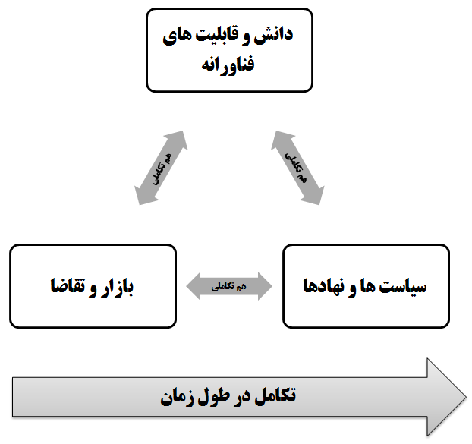
شكل 2) چارچوب نظري اوليه پژوهش

4- يافته‌ها
در اين بخش ابتدا به بررسي سير تكاملي دانش و قابليت‌هاي فناورانه، سياست‌ها و بازار پرداخته شده و سپس هم‌تكاملي ميان اين مؤلفه‌ها مورد بررسي قرار گرفته و در نهايت نيز مدلي چندبُعدي، يكپارچه و پويا براي به نمايش درآوردن تكامل و هم‌تكاملي در نظام نوآوري بخشي صنعت توربين‌هاي گازي ايران ارائه شده است.
4-1) تكامل دانش و قابليت‌هاي فناورانه
در اينجا نحوه انباشت و تكامل دانش و قابليت‌هاي فناورانه ساخت توربين‌هاي گازي در سه بنگاه اصلي فعال در اين حوزه يعني گروه مپنا (شركت توگا)، شركت توربوكمپرسور نفت و شركت توربين‌ماشين خاورميانه مورد بررسي قرار گرفته است. تكامل دانش و قابليت‌هاي فناورانه در شركت‌هاي مذكور در شكل 3 ارائه شده است.

شكل 3) الگوي تكامل دانش و قابليت‌هاي فناورانه در شركت‌هاي توگا،
توربوكمپرسور نفت و توربين‌ماشين خاورميانه
4-1-1) گروه مپنا (شركت توگا)
در پاسخ به نياز روزافزون به انرژي الكتريكي در ايران و عدم توليد توربين و تجهيزات جانبي آن در كشور، شركت مهندسي و ساخت توربين مپنا (توگا) كه يكي از زيرمجموعه‌هاي اصلي گروه مپناست در تابستان سال 1378 تأسيس و توليد توربين‌هاي بزرگ گازي در كارخانجات خود را از اواخر سال 1380 آغاز نمود. مأموريت اين شركت توليد توربين‌هاي گاز و بخار با توان بالاي نيروگاهي است و برنامه توليد توربين صنعتي با توان ۲۵ مگاوات و كمپرسور مربوطه را نيز در دست اجرا دارد. در اين مسير هم‌زمان با جذب دانش فني از سازندگان معتبر اروپايي، با همكاري شركت‌هاي زيمنس و آنسالدو (به عنوان انتقال‌دهنده فناوري) در عرصه ساخت كامل محصولات خود گام برداشته است. از آن زمان تاكنون و به منظور پوشش نياز رو به رشد داخلي و خارجي به اين محصولات، تأسيسات و ظرفيت كارخانه مرتباً افزايش يافته و به قريب 40 واحد در سال رسيده است. در حال حاضر شركت توگا با ثبت توليد و تحويل بيش از 180 واحد توربين‌هاي گاز و بخار نيروگاهي به بازار ايران و منطقه خاورميانه در كارنامه 18 ساله خود، يك بازيگر بين‌المللي در صنعت توربين محسوب مي‌گردد.
الگوي انباشت و تكامل دانش و قابليت‌هاي فناورانه در گروه مپنا (شركت توگا) شامل سه مرحله اصلي است: مونتاژ و ساخت مشترك با شركت‌هاي خارجي (1378 تا 1383) ← ساخت توربين‌هاي گازي به طور كامل و به صورت تحت ليسانس (1384 تا 1388) ← تنوع‌بخشي به محصولات از طريق به‌روزرساني، انتقال فناوري و بازطراحي (1389 تا 1395). گروه مپنا (شركت توگا) در حين اين مراحل قابليت‌هاي فناورانه‌اي نظير بهره‌برداري از توربين‌ها، نگهداري و تعميرات، ساخت قطعات و زيرسيستم‌ها، مونتاژ و يكپارچه‌سازي سيستم، ساخت قطعات و زيرسيستم‌هاي داراي فناوري‌هاي كليدي، ساخت توربين به طور كامل، تحقيق و توسعه بر روي اجزاء كليدي نظير پره‌ها، "بازطراحي" توربين‌ها و همچنين ارائه خدمات مشاوره و مهندسي را كسب كرده است. لازم به ذكر است كه راهبردهاي كسب فناوري توسط اين شركت شامل بهره‌برداري از آموزش‌ها و دستورالعمل‌ها، ساخت مشترك با شركت‌هاي خارجي، توليد تحت ليسانس، انتقال فناوري از شركت‌هاي خارجي، "بازطراحي" و تحقيق و توسعه همگي درون‌زا بوده‌اند. به علاوه، سازوكارهاي يادگيري فناورانه اين شركت مشتمل بر يادگيري از طريق بهره‌برداري، يادگيري از طريق انجام، يادگيري از طريق تعامل، يادگيري از طريق جستجو و پژوهش و يادگيري از طريق پروژه است.
4-1-2) شركت توربوكمپرسور نفت
شركت توربوكمپرسو نفت (OTC) به طور رسمي در سال 1380 (2001 ميلادي) تأسيس شد. اين شركت به عنوان يك شركت نيمه‌خصوصي است كه سهامداران اصلي آن را صندوق بازنشستگان وزارت‌هاي نفت و نيرو تشكيل مي‌دهند. مأموريت اصلي اين شركت انتقال و بومي‌سازي دانش و قابليت‌هاي فناورانه ساخت توربوماشين‌هاي مورد نياز صنعت نفت و گاز و زمينه‌هاي فعاليت آن شامل اين موارد است: ساخت، مونتاژ، نصب، بهره‌برداري و نگهداري و تعميرات انواع مختلف توربوكمپرسور و ژنراتور؛ طراحي و مهندسي نيروگاه‌هاي كوچك و متوسط و همچنين اجراي پروژه‌هاي EPC در مقياس‌هاي مختلف براي صنايع نفت و گاز. به اين منظور شركت در سال‌هاي گذشته وارد همكاري با شركت‌هاي پيشرويي نظير زيمنس شده و در عين حال به همكاري با تأمين‌كنندگان، سازندگان و شركاي داخلي نيز پرداخته كه نتيجه اين امر دستيابي به دانش و قابليت‌هاي فناورانه ساخت و مونتاژ اجزاء و قطعات ژنراتورها و توربوكمپرسورها مطابق استانداردهاي بين‌المللي بوده است.
الگوي انباشت و تكامل دانش و قابليت‌هاي فناورانه در شركت توربوكمپرسور نفت شامل سه مرحله اصلي است: مونتاژ با همكاري شركت خارجي (1380 تا 1385) ← ساخت مشترك با شركت خارجي (1385 تا 1390) ← ساخت كامل و مستقل از طريق بازطراحي و تملك شركت دانش‌بنيان داخلي (1390 تا 1395). شركت توربوكمپرسور نفت در حين اين مراحل قابليت‌هاي فناورانه‌اي نظير بهره‌برداري و مونتاژ، ساخت برخي مؤلفه‌ها و زيرسيستم‌ها، مونتاژ و يكپارچگي سيستم، ساخت كامل توربين، ارتقاء و به‌روزرساني و نيز ارائه خدمات پس از فروش را كسب نموده است. اين شركت از راهبردهاي فناورانه‌اي نظير بهره‌برداري از آموزش‌ها و دستورالعمل‌ها، ساخت مشترك با شركت‌هاي خارجي، تملك شركت‌هاي دانش‌بنيان داخلي، "بازطراحي" و همچنين اخذ مشاوره از متخصصان داخلي و خارجي استفاده كرده است. سازوكارهاي يادگيري شركت مشتمل بر يادگيري از طريق بهره‌برداري، يادگيري از طريق انجام، يادگيري از طريق تعامل و يادگيري از طريق جستجو و تحقيق و توسعه و پروژه است.
4-1-3) شركت توربين‌ماشين خاورميانه
شركت توربين‌ماشين خاورميانه در سال 1381 با هدف بهينه‌سازي و بهسازي سيستم و نيز مهندسي و تحقيق در زمينه صنايع نفت و انرژي تشكيل گرديد و با تدوين چهار برنامه دوره‌اي پنج‌ساله شامل ساخت قطعات حساس با تعميرات اساسي، ساخت تجهيزات و ادوات روتور (مانند انواع روتورها نواحي سرد و گرم)، ساخت كامل توربين‌هاي گازي و توسعه تنوع دامنه، ارائه خدمات تعميرات اساسي براي ديگر توربين‌ها و توسعه دفتر طراحي توربوماشينري و همچنين تشكيل گروه شركت‌هاي همكار با محوريت شركت، توسعه بازارهاي بين‌المللي و صدور خدمات فني و مهندسي جزء برنامه‌هاي شركت قرار گرفت. اين گروه صنعتي موفق شده پروژه‌هاي بسيار متنوع و متعدد تخصصي صنايع نفت، گاز، پتروشيمي، نيروگاهي، فولاد و صنايع دريايي را با موفقيت به نتيجه برساند.
الگوي انباشت و تكامل دانش و قابليت‌هاي فناورانه در شركت توربين‌ماشين خاورميانه شامل سه مرحله اصلي است: نگهداري، تعميرات و اورهال توربين‌هاي خارجي (1380 تا 1385) ← ساخت قطعات و زيرسيستم‌هاي توربين‌هاي خارجي از طريق مهندسي معكوس (1385 تا 1390) ← ساخت توربين به طور كامل و مستقل از طريق بازطراحي (1390 تا 1395). اين شركت حين مراحل فوق به كسب قابليت‌هاي فناورانه‌اي نظير نگهداري و تعميرات، ساخت قطعات و زيرسيستم‌ها و ساخت توربين به طور كامل پرداخته است. راهبردهاي كسب فناوري اين شركت را "بازطراحي" و اخذ مشاوره از مشاوران داخلي و خارجي تشكيل مي‌دهند. به علاوه، اين شركت از سازوكارهاي يادگيري فناورانه نظير يادگيري از طريق انجام، يادگيري از طريق تعامل و يادگيري از طريق جستجو بهره برده است.
4-2) تكامل سياست‌هاي دولت
سياست‌هاي دولت در حين شكل‌گيري و تكامل صنعت توربين‌هاي گازي در ايران تنوع و پويايي قابل توجهي را تجربه كرده است (شكل 4).
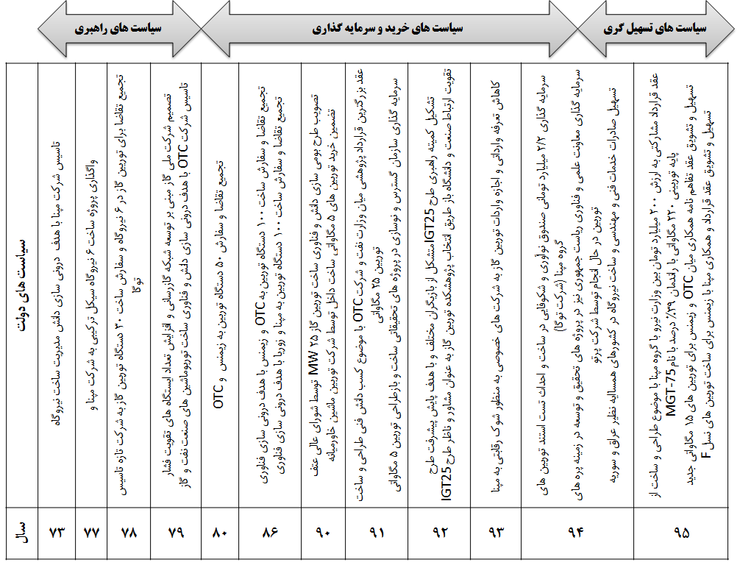
شكل 4) پويايي و تكامل سياست‌هاي دولت در مسير شكل‌گيري و تكامل صنعت توربين‌هاي گازي در ايران
سياست‌هاي اوليه مشتمل بر سياست‌هاي راهبري نظير تأسيس شركت‌هاي داخلي در زمينه ساخت توربين‌هاي گازي، تصويب طرح‌هاي كلان ملي، تصويب قانون ساخت داخل و واگذاري پروژه‌ها به شركت‌هاي داخلي و تخمين و تسهيم ريسك‌هاي فني و مالي بوده است. سياست‌هاي بعدي خود را در قالب تجميع تقاضا و سفارش‌دهي به شركت‌هاي داخلي، خريدهاي دولتي و سرمايه‌گذاري در پروژه‌هاي تحقيقاتي و توسعه زيرساخت‌ها نشان مي‌دهد. با گذشت زمان نوع سياست‌ها به سمت سياست‌هاي مشوق همكاري شركت‌هاي داخلي با شركت‌هاي پيشتاز براي دستيابي به فناوري‌هاي جديدتر و همچنين سياست‌هاي مشوق صادرات خدمات فني و مهندسي و تجهيزات سوق پيدا كرده است. به طور كلي مي‌توان گفت كه سياست‌ها در طول زمان دچار تغيير و پويايي بوده‌اند و از سياست‌هايي با جنس راهبري به سياست‌هايي از جنس سرمايه‌گذاري و خريد و در نهايت سياست‌هاي تسهيلگري تكامل پيدا كرده‌اند. اين البته به آن معنا نيست كه مي‌توان اين سياست‌ها را به طور دقيق از هم تفكيك كرد بلكه تراكم و چگالي سياست‌هاي مشخص در دوره‌هاي زماني مختلف متفاوت است.
4-3) تكامل ساختار بازار
براي بررسي تكامل در ساختار بازار نياز به بررسي تغيير و تحول در مؤلفه‌هاي اصلي بازار نظير مشتريان، تأمين‌كنندگان، رويكرد شركت‌هاي داخلي به بازار و رقابت است. از ابتدا مشتريان اصلي صنعت توربين‌هاي گازي كشور را وزارت نيرو و شركت‌هاي تابعه آن (شركت مادرتخصصي توليد برق حرارتي) با هدف تأمين توربين‌هاي گازي سنگين مورد نياز براي بكارگيري در نيروگاه‌هاي توليد برق و همچنين وزارت نفت و شركت‌هاي تابعه آن (شركت ملي گاز و شركت ملي نفت) به منظور تأمين توربين‌هاي گازي صنعتي مورد استفاده براي ايستگاه‌هاي تقويت فشار در خطوط انتقال گاز و توربوپمپ‌هاي مورد تقاضاي صنعت نفت در پمپاژ و انتقال نفت و فرآورده‌هاي نفتي تشكيل مي‌دادند. در سال‌هاي اخير اما بخش خصوصي شامل برخي بانك‌ها كه در سال‌هاي اخير اقدام به خريد نيروگاه‌ها كرده‌اند نيز به مشتريان توربين‌هاي گازي تبديل شده‌اند. در گذشته سازندگان و تأمين‌كنندگان اصلي توربين‌هاي گازي در ايران را شركت‌هاي خارجي اروپايي و آمريكايي تشكيل مي‌داده‌اند اما طي دهه‌هاي اخير شركت‌هاي داخلي مانند گروه مپنا (شركت توگا) با مالكيت نيمه‌دولتي و سابقه 18 سال فعاليت در زمينه ساخت انواع توربين‌هاي گاز نيروگاهي و صنعتي مورد نياز در ايستگاه‌هاي تقويت فشار و شركت توربوكمپرسور نفت (OTC) با مالكيت نيمه‌دولتي و سابقه 16 سال فعاليت در زمينه ساخت توربين‌هاي گازي صنعتي مورد نياز در ايستگاه‌هاي تقويت فشار و شركت‌هاي خصوصي نظير توربين‌ماشين خاورميانه با سابقه 15 سال فعاليت در زمينه نگهداري و تعميرات و ساخت توربين‌هاي گازي صنعتي مورد نياز در صنعت نفت به تأمين‌كنندگان اصلي توربين‌هاي گازي در ايران تبديل شده‌اند.
در رابطه با رويكرد شركت‌هاي داخلي به بازارهاي داخلي و خارجي مي‌توان گفت كه تمركز اصلي اين شركت‌ها بر تأمين نياز و تقاضاي داخلي بوده و در سال‌هاي اخير تلاش‌هايي براي صادرات خدمات فني و مهندسي و تجهيزات نيروگاهي در قالب پروژه‌هاي ساخت نيروگاه در كشورهاي همسايه صورت گرفته است. در رابطه با وضعيت رقابت بين شركت‌هاي داخلي و خارجي بر سر بازارهاي داخلي و خارجي هم اوضاع به اين صورت است كه در زمينه توربين‌هاي گازي نيروگاهي، گروه مپنا (شركت توگا) تنها سازنده و عرضه‌كننده اين توربين‌ها در داخل است و تبعاً با ديگر شركت‌هاي داخلي در اين زمينه رقابتي ندارد؛ در زمينه توربين‌هاي گازي صنعتي مورد نياز صنايع نفت و گاز، بين دو شركت توگا و توربوكمپرسور نفت رقابت وجود دارد و به وجود آمدن شرايط رقابت با شركت‌هاي خارجي نيز محتمل است؛ گروه مپنا (شركت توگا) در برخي زمينه‌هاي محدود نظير ساخت نيروگاه، فروش تجهيزات و قطعات و ارائه خدمات فني و مهندسي در بازارهاي خارجي به ويژه منطقه با شركت‌هاي خارجي رقابت مي‌كند؛ شركت توربين‌ماشين خاورميانه هم صادرات خدمات فني و مهندسي (تعميرات و نوسازي توربين‌ها) به كشورهاي منطقه به ويژه عراق را در برنامه خود دارد. خلاصه‌اي از تغيير ساختار بازار و شرايط تقاضا در صنعت توربين‌هاي گازي ايران در شكل 5 ارائه شده است.
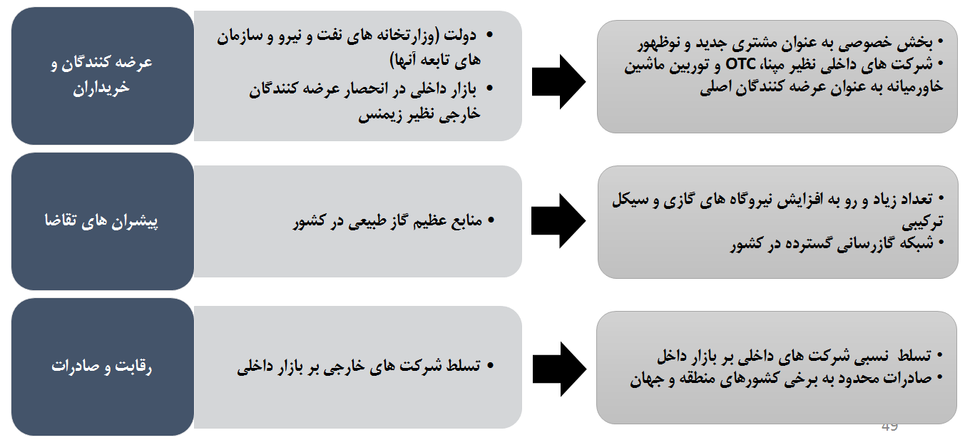
شكل 5) تغيير ساختار بازار و شرايط تقاضا در صنعت توربين‌هاي گازي در ايران
4-4) هم‌تكاملي مؤلفه‌هاي نظام نوآوري بخشي صنعت توربين‌هاي گازي در ايران
در اين بخش سعي شده كه نحوه هم‌تكاملي ميان بازار و تقاضا با نهادها و سياست‌ها، نهادها و سياست‌ها با دانش و قابليت‌هاي فناورانه و بازار و تقاضا با دانش و قابليت‌هاي فناورانه نشان داده شود. در شكل 6 هم‌تكاملي مؤلفه‌هاي نظام نوآوري بخشي صنعت توربين‌هاي گازي در ايران يعني نهادها و سياست‌ها، دانش و قابليت‌هاي فناورانه و همچنين بازار و تقاضا نمايش داده شده است.
4-4-1) هم‌تكاملي بازار و تقاضا-نهادها و سياست‌ها
همانطور كه پيش‌تر هم اشاره شد طي دهه‌هاي گذشته دولت به عنوان مشتري اصلي و انحصاري توربين‌هاي گازي در ايران شناخته شده است. وزارت‌هاي نيرو و نفت و شركت‌هاي تابعه آنها همواره مشتريان اصلي نظام نوآوري بخشي صنعت توربين‌هاي گازي در ايران بوده‌اند. از سوي ديگر، طي سال‌هاي گذشته با افزايش روند خصوصي‌سازي، برخي بانك‌ها و سازمان‌ها نيز مالكيت نيروگاه‌هاي توليد برق را بر عهده گرفته‌اند كه اين سازمان‌ها عموماً مديريت و بهره‌برداري از نيروگاه‌ها را به شركت‌هاي تخصصي واگذار مي‌كنند. قائم‌مقام مديرعامل شركت توگا مي‌گويد: "در سال 1377 تصميماتي راهبردي {در حوزه انرژي} اتخاذ شد زيرا در اين زمان هم از نظر مصارف صنعت و هم مصارف خانگي، در اين زمينه نياز به توسعه احساس مي‌شد. وزارت نيرو هنوز مشغول ساخت نيروگاه‌هاي جديد بود و قصد داشت هفت نيروگاه سيكل تركيبي جديد احداث كند. به اين منظور، وزارت مزبور همه نيازها را تجميع و نياز به 30 واحد توربين‌هاي گازي داشت". در حال حاضر پيشران‌هايي جدي به منظور تضمين و افزايش روزافزون تقاضاي داخلي براي توربين‌هاي گاز وجود دارد: تعداد بسيار زياد نيروگاه‌هاي گازسوز و سيكل تركيبي و روند رو به رشد آنها به دلايل مزيت‌هاي فناورانه، هزينه‌اي و زيست‌محيطي و همچنين وجود ذخاير عظيم گاز طبيعي در كشور و روند رو به رشد ايستگاه‌هاي تقويت فشار در خطوط انتقال به منظور رساندن گاز به نقاط مختلف كشور. مدير پژوهش و فناوري شركت ملي گاز ايران مي‌گويد: "هم‌اكنون در كشور براي انتقال گاز طبيعي از طريق خطوط لوله، 74 ايستگاه تقويت فشار استفاده مي‌شود كه از 250 دستگاه توربوكمپرسور بهره مي‌گيرند و پيش‌بيني اين است كه با توجه به افزايش توليد و گسترش مصارف گاز طبيعي، تعداد توربين‌هاي مورد نياز شبكه خطوط انتقال در ده سال آينده به حدود دوبرابر اين تعداد بالغ شود".
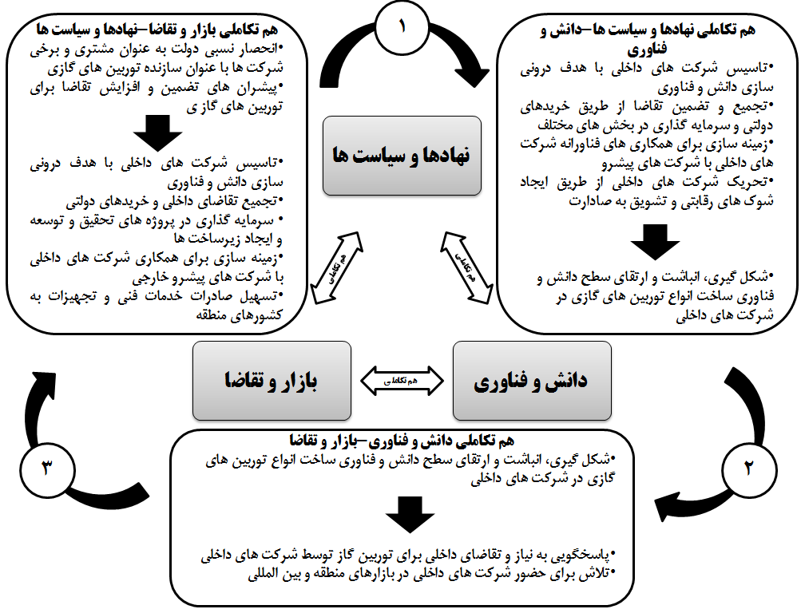
شكل 6) هم‌تكاملي فناوري، سياست‌ها و بازار در نظام نوآوري بخشي صنعت توربين‌هاي گازي در ايران
انحصار نسبي دولت به عنوان مشتري توربين‌هاي گازي و پيشران‌هاي جدي تضمين و افزايش روزافزون تقاضا براي اين محصولات منجر به اين شده كه دولت اقدام به طراحي و اجراي سياست‌هاي متعددي در رابطه با اين صنعت كند. مجري طرح‌هاي ايستگاه‌هاي تقويت فشار نيز بيان مي‌كند: "دولت و سياست‌هاي آن پيشران اصلي شكل‌گيري دانش و قابليت‌هاي فناورانه در زمينه محصولات و سامانه‌هاي پيچيده‌اي مانند توربين‌هاي گاز است زيرا شكل‌گيري اين صنايع نيازمند سرمايه‌گذاري‌هاي كلان است كه تنها از عهده دولت و سازمان‌هاي دولتي برمي‌آيد و بخش خصوصي انگيزه و توان تحمل اين حجم هزينه را ندارد". اين سياست‌ها خود را در قالب تأسيس شركت‌هاي مپنا و OTC به منظور دروني‌سازي دانش و قابليت‌هاي فناورانه مديريت پروژه‌هاي نيروگاهي و همچنين ساخت تجهيزات اصلي نيروگاه‌ها و ايستگاه‌هاي تقويت فشار مانند توربوژنراتورها و تروبوكمپرسورها؛ يكسان‌سازي و تجميع تقاضاي توربين‌هاي گاز مورد نياز نيروگاه‌ها و خطوط انتقال گاز و سفارش‌دهي آنها به شركت‌هاي داخلي در قالب سياست خريد دولتي؛ سرمايه‌گذاري در طرح‌ها و پروژه‌هاي تحقيق و توسعه و زيرساخت‌هاي مورد نياز؛ زمينه‌سازي و تسهيل همكاري ميان شركت‌هاي داخلي و شركت‌هاي پيشرو با هدف انتقال و دروني‌سازي دانش و قابليت‌هاي فناورانه روز صنعت توربين‌هاي گازي و فراهم سازي و تسهيل شرايط صادرات خدمات فني و مهندسي در قالب ساخت نيروگاه و صادرات تجهيزات نيروگاهي به كشورهاي منطقه نشان مي‌دهند. معاون اداره كل پشتيباني فني و نظارت بر توليد شركت مادرتخصصي توليد نيروي برق حرارتي بيان مي‌كند: "قراردادهاي خريد تضميني دولت از شركت‌هاي داخلي نظير مپنا كه برخي مواقع هم سازنده و هم مالك و بهره‌بردار نيروگاه‌ها است باعث بالا رفتن قدرت مانور و باز شدن پنجره‌هاي نوآوري به روي اين شركت مي‌شود". مدير پژوهش و فناوري شركت ملي گاز، نقش اين شركت را به عنوان يك نهاد حاكميتي اينگونه برمي‌شمرد: "بهره‌برداري بهينه از دستاوردهاي طرح؛ حفظ دانش ضمني و افرادي كه در اين طرح مشاركت داشته‌اند؛ پيشبرد طرح در مرحله ارتقاء؛ ايجاد زيرساخت‌هاي لازم براي پيشبرد اينگونه طرح‌ها؛ سياست‌گذاري و تسهيل فعاليت‌ها؛ تكثير مجموعه‌هايي نظير OTC جهت پيشبرد طرح‌هاي مشابه و نيز زمينه‌سازي براي حركت به سمت بازارهاي خارجي و بين‌المللي".
4-4-2) هم‌تكاملي نهادها و سياست‌ها-دانش و قابليت‌هاي فناورانه
دولت به عنوان بازيگر اصلي و كليدي صنعت توربين‌هاي گازي، نقش‌هاي متعددي نظير راهبري و هماهنگ‌سازي، سرمايه‌گذاري و تأمين مالي، مشتري و بهره‌بردار و همچنين توانمندساز و تسهيلگر را بر عهده دارد و از طريق طراحي و تدوين سياست‌هاي مختلف زمينه را براي شكل‌گيري و تكامل دانش و قابليت‌هاي فناورانه ساخت و ارتقاء توربين‌هاي گاز در كشور فراهم آورده است. پاره‌اي از اين سياست‌ها خود را در قالب تأسيس شركت‌هاي مپنا و OTC نشان مي‌دهند. قائم‌مقام مديرعامل شركت توگا مي‌گويد: "دولت شش پروژه ساخت نيروگاه سيكل تركيبي را به صورت يكپارچه‌شده و بدون ايجاد هر گونه شرايط رقابتي به مپنا واگذار كرد تا از اين طريق شرايط را براي انتقال فناوري به شركت‌هاي داخلي ايجاد نمايد. اين امر باعث شد تا هم گروه مپنا قابليت‌هاي لازم براي سازماندهي و اجراي اين پروژه‌هاي بزرگ را كسب كند و هم زنجيره تأمين داخلي فرصت مناسب براي يادگيري را به دست آورند".
لازم به ذكر است كه تأسيس شركت‌هايي مانند مپنا و OTC منجر به اين واقعيت گرديده كه امروز دانش و قابليت‌هاي فناورانه ساخت و ارتقاء توربين‌هاي گاز مورد نياز براي بهره‌برداري در نيروگاه‌ها و ايستگاه‌هاي تقويت فشار دروني‌سازي شود و شركت‌هاي مذكور امروز در فكر همكاري و توسعه مشترك با شركت‌هاي پيشرو در زمينه ساخت نسل‌هاي جديد توربين‌هاي گاز باشند. همچنين سياست‌هايي نظير تجميع تقاضاي داخلي و سفارش ساخت توربين‌ها به شركت‌هاي داخلي در قالب سياست‌هاي خريد دولتي هوشمندانه و برنامه‌ريزي‌شده منجر به بالا رفتن قدرت چانه‌زني شركت‌هاي داخلي در مقابل شركت‌هاي خارجي براي عقد قراردادهاي انتقال فناوري و توجيه‌پذيري اقتصادي سرمايه‌گذاري در تحقيق و توسعه و زيرساخت‌هاي ساخت و توليد شده كه اين موارد به نوبه خود منجر به زمينه‌سازي براي ارتقاء سطح دانش و قابليت‌هاي فناورانه شركت‌هاي داخلي از طريق همكاري‌هاي فناورانه و يا تلاش‌هاي درون‌زا در زمينه تحقيق و توسعه شده است. به علاوه، دولت تلاش مي‌كند كه از طريق اعمال سياست‌هاي مرتبط با كاهش تعرفه‌هاي وارداتي و اعطاء مجوز به برخي شركت‌هاي خصوصي براي وارد كردن توربين‌هاي گاز و نيز تحريك و تشويق شركت‌هاي داخلي به صادرات خدمات فني و مهندسي و تجهيزات، شركت‌هاي داخلي را وادار به ارتقاء سطح دانش و قابليت‌هاي فناورانه خود نمايد. علاوه بر اين، تسهيل و زمينه‌سازي براي همكاري ميان شركت‌هاي داخلي و شركت‌هاي پيشرو جهاني بعد از رفع تحريم‌ها در زمينه ساخت نسل‌ها و مدل‌هاي جديد توربين‌هاي گازي در كشور منجر به توسعه سطح دانش و قابليت‌هاي فناورانه شركت‌هاي داخلي مي‌شود. به عنوان مثال، وزارت نيرو پس از ماه‌ها مذاكره با وزارت اقتصاد و انرژي آلمان بالاخره در اسفند 1394 زمينه لازم براي ايجاد همكاري ميان گروه مپنا و شركت زيمنس در زمينه ساخت توربين‌هاي كلاس F را فراهم آورد. در قالب اين قرارداد همكاري قرار است كه گروه مپنا با همكاري طرف خارجي براي انتقال فناوري ساخت توربين 307 مگاواتي SGT5-4000F در داخل كشور اقدام كند.
4-4-3) هم‌تكاملي دانش و قابليت‌هاي فناورانه-بازار و تقاضا
به طور كلي، شكل‌گيري و انباشت دانش و قابليت‌هاي فناورانه ساخت و به‌روزرساني انواع توربين‌هاي گازي مورد نياز براي نيروگاه‌هاي گازي و سيكل تركيبي و ايستگاه‌هاي تقويت فشار انتقال گاز نزد شركت‌هاي داخلي منجر به اين واقعيت شده كه در حال حاضر، بخش اعظم تقاضاي بازار داخلي براي توربين‌هاي گازي توسط شركت‌هاي داخلي پاسخ داده شود. از طرفي علي‌رغم اينكه تمركز اصلي شركت‌هاي داخلي بر تأمين نياز و تقاضاي داخلي كشور است طي سال‌هاي اخير تلاش‌هايي نيز براي صادرات خدمات فني و مهندسي و همچنين تجهيزات نيروگاهي در قالب پروژه‌هاي ساخت نيروگاه در كشورهاي همسايه و بازارهاي بين‌المللي صورت گرفته است. مي‌توان نتيجه گرفت كه ارتقاء سطح دانش و قابليت‌هاي فناورانه شركت‌هاي داخلي معادلات مربوط به بازار را هم در داخل كشور و هم در بيرون مرزها دچار تغيير و تحول كرده است. مديرعامل گروه مپنا با بيان اينكه بزرگترين قرارداد صادرات خدمات فني و مهندسي برق در عراق به ارزش 5/2 ميليارد دلار با اين گروه و همراه با ضمانت دولت عراق در بصره آغاز شده مي‌گويد: "ايران پروژه ساخت نيروگاه سيكل تركيبي روميله به ظرفيت 3 هزار مگاوات در حوالي شهر بصره را آغاز كرده كه مراحل اجرايي آن طي چهار سال به انجام خواهد رسيد. اين نيروگاه بزرگ حرارتي داراي 12 واحد توربين گازي و 6 واحد توربين بخار خواهد بود. تمام امور ساخت و تأمين توربين‌هاي گازي 180 مگاواتي و بخار 160 مگاواتي، ژنراتورها، سيستم برق و كنترل و بويلرهاي بازياب حرارتي به ترتيب در كارخانجات شركت‌هاي مهندسي و ساخت توربين مپنا (توگا)، پرتو، پارس، مكو و تجهيزات بويلر مپنا صورت خواهد گرفت".
4-5) الگوي تكامل و هم‌تكاملي قابليت‌هاي فناورانه، سياست‌هاي دولت و ساختار بازار
با بهره‌گيري از يافته‌هاي به دست آمده در رابطه با الگوي شكل‌گيري و انباشت دانش و قابليت‌هاي فناورانه در بنگاه‌هاي سازنده ايراني، تنوع و پويايي سياست‌هاي دولت در مسير شكل‌گيري و تكامل صنعت توربين گازي در ايران و ساختار بازار و همچنين شرايط عرضه و تقاضا در صنعت توربين‌هاي گازي به ارائه الگوي چندبُعدي، يكپارچه و پوياي تكامل و هم‌تكاملي نظام نوآوري بخشي صنعت توربين‌هاي گازي در ايران پرداخته شده است (شكل 7).
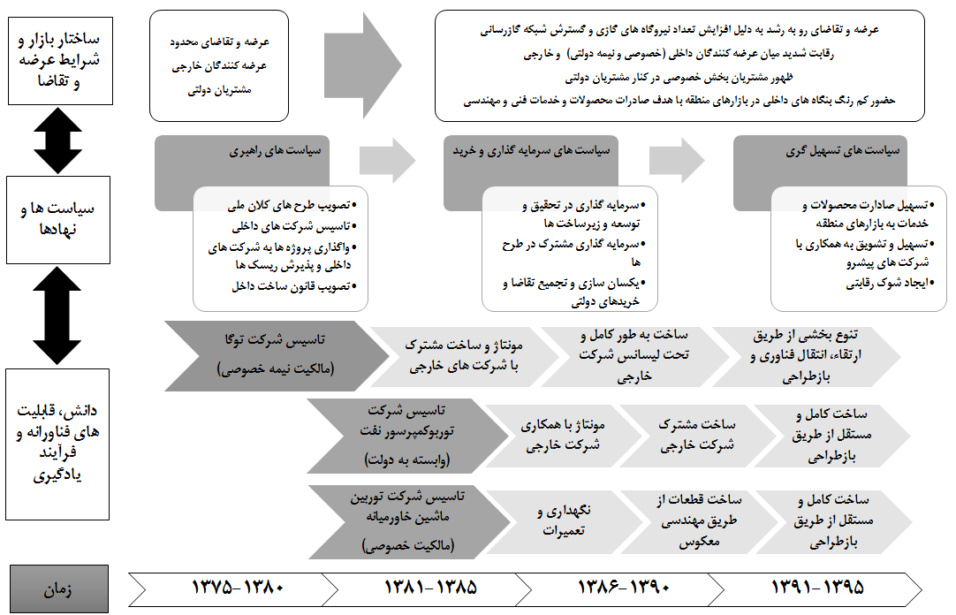
شكل 7) الگوي تكامل و هم‌تكاملي فناوري، سياست‌ها و بازار در نظام نوآوري
بخشي صنعت توربين‌هاي گازي در ايران
5- بحث و نتيجه‌گيري
اين پژوهش با هدف واكاوي نحوه تكامل و هم‌تكاملي فناوري، سياست‌ها و بازار در نظام نوآوري بخشي صنعت توربين‌هاي گازي در ايران انجام گرفته و در كنار مطالعه تكامل دانش و قابليت‌هاي فناورانه، سياست‌هاي دولت و ساختار بازار، به ارائه الگويي چندبُعدي، يكپارچه و پويا از تكامل و هم‌تكاملي مذكور پرداخته است. يافته‌هاي اصلي اين پژوهش بدين شرح است:
الگوي ارائه‌شده مشتمل بر مسير شكل‌گيري و انباشت دانش و قابليت‌هاي فناورانه در شركت‌هاي سازنده توربين‌هاي گازي در ايران (شركت‌هاي توگا، توربوكمپرسور نفت و توربين‌ماشين خاورميانه) است. الگوي شكل‌گيري و انباشت دانش و قابليت‌هاي فناورانه در شركت‌هاي توگا و توربوكمپرسور نفت كه شرايط و ويژگي‌هاي خاصي نظير مالكيت نيمه‌دولتي، حجم بالاي سفارشات از سوي دولت و فرصت همكاري با شركت‌هاي خارجي و انتقال فناوري از كانال‌هاي رسمي را داشته‌اند مشابه يكديگر است. اين در حالي است كه شركت توربين‌ماشين خاورميانه با مالكيت خصوصي و عدم برخورداري از سفارشات تجميع‌شده و فرصت همكاري با شركت‌هاي خارجي و انتقال فناوري از طريق كانال‌هاي رسمي الگوي متفاوتي را دنبال كرده است. اين يافته‌ها مؤيد نظرات لي و يون مبتني بر تأثير نقش فعالانه يا منفعل همكاران خارجي بر الگوي تكامل قابليت‌هاي فناورانه و راهبردهاي اكتساب فناوري در شركت‌هاي كره‌اي، چيني و برزيلي سازنده هواپيماهاي نظامي است [21].
به علاوه، اين الگو دربرگيرنده تنوع و پويايي سياست‌هاي دولت در مسير شكل‌گيري و تكامل اين نظام نوآوري بخشي است. بدين شرح كه اولاً، دولت طي زمان در نقش‌هاي مختلفي به ايفاء نقش پرداخته و سياست‌هاي متنوعي مانند سياست‌هاي راهبري، سرمايه‌گذاري، خريد و تسهيلگري را طراحي و به اجرا گذاشته است. همچنين، بررسي روند سياست‌هاي دولت در طول زمان مؤيد اين واقعيت است كه چگالي و تراكم اين سياست‌ها از سياست‌هاي راهبري به سمت سياست‌هاي سرمايه‌گذاري و خريد و در نهايت به سمت سياست‌هاي تسهيلگري حركت كرده است. اين يافته‌ها با يافته‌هاي مجيدپور مبني بر مداخله گسترده دولت در صنعت توربين‌هاي گازي در سه كشور در حال توسعه ايران، چين و هند هم‌سويي دارد [23]. مالربا و نلسون نيز بر اهميت نقش فعالانه دولت در فرآيند يادگيري و همپايي فناورانه در همه بخش‌هاي صنعتي تأكيد كرده‌اند اما گفته‌اند كه نوع سياست‌ها و مداخلات دولت از بخشي به بخش ديگر مي‌تواند تغيير كند [23].
الگوي ارائه‌شده در اين مقاله، شامل تغيير در ويژگي‌هاي مرتبط با ساختار بازار و شرايط عرضه و تقاضا در اين صنعت طي زمان نيز مي‌باشد. براي مثال، در طول دو دهه گذشته تقاضا براي اين محصول به دليل روند رو به رشد نيروگاه‌هاي حرارتي گازي و سيكل تركيبي و همچنين گسترش شبكه گازرساني در كشور همواره افزايش پيدا كرده است. به علاوه، پاسخگويي به تقاضاي داخلي براي اين محصولات در طول زمان از صرف شركت‌هاي خارجي به سمت شركت‌هاي داخلي و خارجي حركت كرده به گونه‌اي كه عمده تقاضاي داخلي براي اين محصول در كشور اكنون از طريق شركت‌هاي داخلي پاسخ داده مي‌شود. مشتريان اين محصول در كشور نيز از بخش دولتي به تركيبي از بخش‌هاي دولتي و خصوصي تغيير كرده‌اند. اين بدان معناست كه امروز بخش خصوصي سهم قابل توجهي از تأمين انرژي برق در كشور را بر عهده گرفته و اين مستلزم خريد نيروگاه‌ها و متعاقباً تجهيزات نيروگاهي نظير توربين‌هاي گازي است. در ضمن، شركت‌هاي داخلي كه روزي صرفاً براي پاسخگويي به نيازهاي داخلي تأسيس شدند امروزه نيم‌نگاهي هم به بازارهاي منطقه و جهان دارند و در صدد صادرات خدمات فني و مهندسي و تجهيزات به اين كشورها هستند.
از سوي ديگر، ويژگي‌هاي خاص بازار نظام نوآوري بخشي صنعت توربين‌هاي گازي در ايران نظير انحصار نسبي دولت به عنوان مشتري توربين‌هاي گازي و برخي شركت‌ها به عنوان سازنده و عرضه‌كننده اين توربين‌ها در كنار پيشران‌هاي تضمين و افزايش تقاضا براي توربين‌هاي گازي، منجر به تأسيس شركت‌هاي داخلي با هدف دروني‌سازي دانش و قابليت‌هاي فناورانه، تجميع تقاضاي داخلي و خريدهاي دولتي، سرمايه‌گذاري در پروژه‌هاي تحقيق و توسعه و ايجاد زيرساخت‌ها، زمينه‌سازي براي همكاري شركت‌هاي داخلي با شركت‌هاي پيشرو خارجي و تسهيل صادرات خدمات فني و تجهيزات به كشورهاي منطقه شده است. اين يافته‌ها همخوان با يافته‌هاي لي و مالربا مبني بر اينكه بازار و تقاضاي داخلي به عنوان پنجره فرصت سياست‌گذاري دولت در زمينه كسب قابليت‌هاي فناورانه در حوزه‌اي خاص مي‌باشد است. علاوه بر اين، اتخاذ سياست‌هاي مذكور منجر به شكل‌گيري، انباشت و ارتقاء سطح دانش و قابليت‌هاي فناورانه ساخت توربين‌هاي گازي در شركت‌هاي داخلي شده است [20] كه مورد اخير هم‌سو با نتايج مطالعه نلسون، چانگ و همكاران مبتني بر اهميت و ضرورت هم‌تكاملي نهادها و سياست‌ها (فناوري‌هاي اجتماعي) با قابليت‌هاي فناورانه (فناوري‌هاي فيزيكي) است [8و33و35]. جداي از موارد فوق، شكل‌گيري و انباشت دانش و قابليت‌هاي فناورانه ساخت انواع توربين‌هاي گازي در شركت‌هاي داخلي علاوه بر پاسخگويي به بخش اعظم تقاضاي بازار داخلي، منجر به تلاش شركت‌ها براي حضور در بازارهاي منطقه و بين‌المللي شده است.
مهم‌ترين دلالت سياستي پژوهش اين است كه وجود بازار و تقاضاي چشمگير داخلي در بخش‌هاي مختلف صنعتي كشورهاي در حال توسعه‌اي نظير ايران مي‌تواند به عنوان يك فرصت مناسب براي حركت بنگاه‌ها داخلي به سمت اكتساب قابليت‌هاي فناورانه محسوب شود مشروط بر آنكه سياست‌گذاران از فرصت ايجادشده نهايت بهره را برده و از طريق طراحي و به اجرا درآوردن سياست‌هايي هوشمندانه در زمينه خريدهاي دولتي، سرمايه‌گذاري در حوزه‌هاي تحقيقاتي و توسعه زيرساخت‌ها و تسهيل همكاري با شركت‌هاي خارجي به منظور هدايت جريان دانشي به داخل كشور، زمينه مناسب انباشت و تكامل قابليت‌هاي فناورانه را فراهم آورند. به عبارتي، در هر مرحله‌اي از توسعه و تكامل قابليت‌هاي فناورانه، براي هر بخش نياز به نهادها و سياست‌ها و ساختار بازار مناسب آن بخش است و هم‌تكاملي ميان اين سه مؤلفه اهميت بسيار زيادي در گذار موفق از سطوح پائين قابليت‌هاي فناورانه و سازماني به سطوح بالاي قابليت‌ها و عملكرد مطلوب در آن بخش دارد. در اين پژوهش، تكامل و هم‌تكاملي مؤلفه‌هاي نظام نوآوري بخشي صنعت توربين‌هاي گازي در ايران از طريق بكارگيري روش‌هاي كيفي مورد مطالعه قرار گرفت. توصيه مي‌شود پژوهش‌هاي آتي از روش‌شناسي مدل‌سازي تاريخي (HFM) به عنوان يك روش شبيه‌سازي كامپيوتري براي تحليل تكامل صنعت توربين‌هاي گازي و ساير صنايع در كشور استفاده نمايند.

منابع References
[1] احمدوند، عماد؛ سلامي، سيدرضا؛ بامداد صوفي، جهانيار و طباطبائيان، سيد حبيب‌ا.... (1397). بررسي و تبيين الگوي سياست‌هاي دولتي در همپايي فناوري نانوپوشش‌ها در ايران. سياست‌گذاري عمومي، دوره 4، شماره 1، 36-60.
[2] حميدي مطلق، روح ا...؛ عيسايي، محمدتقي؛ يمين، محمد؛ بابايي، علي و كرمانشاه، علي. (1395). حركت‌هاي جمعي و تغييرات نهاد و فناوري: بررسي شكل‌گيري بنگاه‌هاي علم‌محور در صنعت زيست‌داروي ايران. مديريت نوآوري، سال پنجم، شماره 2، 33-58.
[3] صفدري رنجبر، مصطفي؛ رحمان‌سرشت، حسين؛ منطقي، منوچهر و قاضي‌نوري، سيد سروش. (1395). پيشران‌هاي كسب و ايجاد قابليت‌هاي فناورانه ساخت محصولات و سامانه‌هاي پيچيده در بنگاه‌هاي متأخر: مطالعه موردي شركت توربوكمپرسور نفت. فصلنامه علمي-پژوهشي مديريت نوآوري، سال پنجم، شماره 3، 1-26.
[4] صفدري رنجبر، مصطفي و قاضي‌نوري، سروش. (1397). دو دهه با نظام‌هاي نوآوري بخشي: مسير پيموده‌شده و افق‌هاي پيش رو. سياست‌نامه علم و فناوري، سال هشتم، شماره 22، 17-41.
[5] Bresnahan, T. F., & Malerba, F. (1999). Industrial dynamics and the evolution of ﬁrms’ and nations’ competitive capabilities in the world computer industry. In Mowery, D. C., & Nelson, R. R. (eds.). Sources of Industrial Leadership: Studies of Seven Industries, Cambridge University Press, Cambridge.
[6] Casper, S., & van Waarden, F. (2005). Innovation and institutions: a multidisciplinary review of the study of innovation systems. Edward Elgar.
[7] Cesaroni, F., Gambardella, A., Garcia-Fontes, W., & Mariani, M. (2004). The chemical sectoral system: ﬁrms, markets, institutions and the processes of knowledge creation and diffusion. In Malerba, F. (2004), Sectoral Systems of Innovation. Concepts, Issues and Analyses of Six Major Sectors in Europe. Cambridge University Press, Cambridge.

[8] Choung, J. Y., Hwang, H. R., & Yang, H. (2006). The co-evolution of technology and institution in the Korean information and communications industry. International Journal of Technology Management, Vol. 36(1-3), 249-266.
[9] Choung, J. Y., Hwang, H. R., & Song, W. (2014). Transition of innovation activities in latecomer countries: An exploratory case study of South Korea. World Development, Vol. 54, 156-167.
[10] Choung, J. Y., Hwang, H. R., & Choi, J. K. (2016). Post catch-up system transition failure: the case of ICT technology development in Korea. Asian Journal of Technology Innovation, Vol. 24, No. S1, 78-102.
[11] Coriat, B., & Weinstein, O. (2002). Organizations, ﬁrms and institutions in the generation of innovation. Research Policy, 31, 273-290.
[12] Creswell, J. W. (2009). Research Design (Qualitative, Quantitative, and Mixed Methods Approach. Third Edition, Sage Publication.

[13] Eisenhardt, K. M. (1989). Building theories from case study research. Academy of Management Review, Vol. 14, No. 4, 532-550.

[14] Eisenhardt, K. M., & Graebner, M. E. (2007). Theory Building from Cases: Opportunities and Challenges. Academy of Management Journal, Vol. 50, No. 1, 25-32.
[15] Freeman, C., & Perez, C. (1988). Structural crises of adjustment, business cyces and investment behavior. In Dosi, D., Freeman, C., Nelson, R. R, Sliverberg, G., & Soete, L (Eds), Technical change and economic theory. Pinter Publishers, London.
[16] Freeman, C., & Louca, F. (2001). As time goes by: from the industrial revolution to the information revolution. Oxford University Press, Oxford.
[17] Hobday, M. (1994). Export-led technology development in the four dragins: the case of electronics. Development Change, 25(2), 331-361.
[18] Kim, L. (1998). Crisis construction and organizational learning: capability building in catching-up at Hyundai Motor. Organizational Science, 9(4), 506-521.

[19] Kim, Y. Z., & Lee, K. (2008). Sectoral innovation system and a technological catch-up: the case of the capital goods industry in Korea. Global Economic Review, Vol. 37, No. 2, pp.135-155.
[20] Lee, K., & Malerba, F. (2017). Catch-up cycles and changes in industrial leadership: Windows of opportunity and responses of firms and countries in the evolution of sectoral systems. Research Policy, http://dx.doi.org/10.1016/j.respol.2016.09.006.

[21] Lee, J. J., & Yoon, H. (2015). A comparative study of technological learning and organizational capability development in complex products systems: Distinctive paths of three latecomers in military aircraft industry. Research Policy, Vol. 44, No. 7, 1296-1313.

[22] Majidpour, M. (2016). Technological catch-up in complex product system. Journal of Engineering and Technology Management, http://dx.doi.org/10.1016/j.jengtecman.2016.07.003.

[23] Majidpour, M. (2012). Heavy duty gas turbines in Iran, India and China: Do national energy policies drive the industries? Energy Policy, Vol. 41, pp. 723-732.

[24] Malerba, F. (2002). Sectoral systems of innovation and production. Research Policy, 31, 247-264.

[25] Malerba, F. (2004). Sectoral Systems of Innovation. Concepts, Issues and Analyses of Six Major Sectors in Europe. Cambridge University Press, Cambridge.
[26] Malerba, F. (2005). Sectoral systems of innovation: a framework for linking innovation to the knowledge base, structure and dynamics of sectors. Economics of Innovation and New Technology, 14(1-2), 63-82.

[27] Malerba, F., & Mani, S. (2009). Sectoral Systems of Innovation and Production in Developing Countries. Edgar Elgar, Cheltenham.

[28] Malerba, F., & Nelson, R. (2011). Learning and catching up in different sectoral systems: evidence from six industries. Industrial and Corporate Change, Vol. 20, No. 6, 1645-1675.
[29] Metcalfe, S. (1998). Evolutionary Economics and Creative Destruction. Routledge, London.
[30] Mowery, D. C., & Rosenberg, N. (1981). Technical Change in the Commercial Aircraft Industry, 1925-1975. Technological Forecasting and Social Change, 20, 347-358.
[31] Mowery, D. C., & Nelson, R. R. (1999). Sources of Industrial Leadership: Studies of Seven Industries. Cambridge University Press, Cambridge.
[32] Mu, Q., & Lee, K. (2005). Knowledge diffusion, market segmentation and technological catch-up: the case of the telecommunication industry in China. Research Policy, 34, 759-783.
[33] Nelson, R. R. (2008). What enablers rapid economic progress: what are the needed institutions? Research Policy, 37, 1-11.
[34] Nelson, R. (1994). The co-evolution of technology, industrial structure and supporting institutions. Industrial and Corporate Change, 3(1), 47-63.
[35] Nelson, R, R. (2004). The challenge of building an effective innovation system for catch-up. Oxford Development Studies, 32(3), 365-374.
[36] Nelson, R. R., & Nelson, K. (2002). Technology, institutions and innovation systems. Research Policy, 31, 265-272.
[37] Radosevic, S. (1999). International technology transfer and catch-up in economic development. Edward Elgar Publishing.
[38] Scott, W. R. (2013). Institutions and organizations: Ideas, interests, and identities. Sage Publications.
[39] Yin, R. K. (2014). Case Study Research: Design and Methods. 5th Edition. Sage Publication.

Corresponding Author: safdariranjbar921@atu.ac.ir
مسئول مكاتبات: safdariranjbar921@atu.ac.ir
- Sectoral System of Innovation and Poduction
- Co-evolution
- Technological catch-up
- Evolutionary economy
- Windows of Opportunity
- Latecomers
- Physical Technologies
- Social Technologies
- Social construct
- Cumulative learning
- Post catch-up
- Yin
- Construct validity
- External validity
- Relying on theoretical propositions
- Chronological sequence analysis
- http://www.mapnaturbine.com/
- http://otc-ir.com/OTC/
- http://www.turbinemachine.com/
- توربينSGT5-4000F از پيشرفته‌ترين و مطمئن‌ترين توربين‌هاي گازي كلاس F در دنياست كه در شرايط ايزوتوان توليد ۳۰۷ مگاوات با بازدهي حرارتي 1/40 درصد دارد. ميزان NOX و CO حاصل از كاركرد اين توربين با سوخت گاز به ترتيب ۲۵ و PPM80 است كه با الزامات زيست‌محيطي بين‌المللي سازگار است.
- Yoon
- History Friendly Model

